Slovenská technická univerzita v Bratislave
Fakulta elektrotechniky a informatiky

Hodnotenie rukou písaných skúšok pomocou jazykových modelov

Tímový projekt

Slovenská technická univerzita v Bratislave
Fakulta elektrotechniky a informatiky

Hodnotenie rukou písaných skúšok pomocou jazykových modelov

Tímový projekt

Študijný program: Aplikovaná informatika
Predmet: I–TP – Tímový projekt
Garant predmetu: prof. Ing. Pavol Zajac, PhD.
Vedúci projektu: Ing. Juraj Paška

Obsah

1 Zadanie 4
2 Ponuka 5
2.1 Predstavenie členov tímu 5
2.2 Motivácia 6
2.3 Plán projektu 7
2.4 Predpokladané zdroje 7
2.5 Rozvrh členov tímu 7
3 Tímový projekt 1 8

Zoznam obrázkov a tabuliek
Obrázok 1 - Spojený rozvrh členov tímu 7

Zoznam značiek a skratiek
- Zadanie
Študenti budú nadväzovať na našu zatiaľ nepublikovanú štúdiu ”Using visual AI models for automated grading of handwritten programming exams” (Paška & Zajac). V nej sme hodnotili 90 skutočných, ručne písaných skúšok z jazyka C jedným volaním modelu – priamo zo skenovaného obrázka po výslednú známku – a nechali sme otvorené viaceré výskumné otázky (pozri koniec dokumentu).
Pozadie: Predmet “Programovanie 2” (jazyk C) má rukou písanú dozorovanú skúšku ako obranu proti podvádzaniu a plagiátorstvu pri počítačových skúškach. Ručné hodnotenie sa pri viac ako stovke študentov ročne škáluje zle, preto sme v našej štúdii testovali, či lokálne hostovaný vizuálno-jazykový model – bežiaci celý čas na infraštruktúre univerzity, bez toho, aby dáta študentov opustili budovu – dokáže hodnotiť naskenované hárky priamo, teda prepis aj bodovanie v jednom volaní. Funguje to, no nedokonale: oba použité modely (Qwen3.6, Gemma4) v priemere nadhodnocujú oproti ľudskému hodnotiteľovi a analýza konkrétnych prípadov ukazuje, že veľkú časť tohto rozdielu nespôsobuje slabé porozumenie kódu, ale to, že model potichu prepíše, čo študent skutočne napísal – opraví chybu, ktorá v skutočnosti opravená nebola, alebo si vymyslí celú, vierohodne vyzerajúcu odpoveď na stranu, ktorú mu vôbec nikdy neukázali. Presne toto sa dialo pri zvyšných 12 zo 102 písomiek, ktoré boli odovzdané neúplné: model Qwen si pre chýbajúce strany vymyslel kompletné odpovede namiesto toho, aby ich vynechal.
Úlohy študentov:
Úloha 1 – Anonymizácia pomocou lokálneho modelu (nezávislá)
Úloha 2 – Rozpoznávanie mena pomocou lokálneho modelu (nezávislá)
Úloha 3 – Rozšírený benchmark: referenčné prepisy (základ pre úlohy 4 a 5)
Úloha 4 – Overenie presnosti prepisu (vyžaduje úlohu 3)
Úloha 5 – Korelácia hodnotenia pri čistých prepisoch (vyžaduje úlohu 3)
- Ponuka
  - Predstavenie členov tímu
Dávid Vég – Študent odboru I-API-AI
Počas bakalárskeho štúdia absolvoval predmet Umelá inteligencia, vďaka ktorému získal základné znalosti princípov AI a v rámci zadaní implementoval niekoľko štandardných typov umelej inteligencie. V súčasnosti absolvuje predmet SUNS, v rámci ktorého si prehlbuje znalosti v oblasti strojového učenia a neurónových sietí. Absolvoval tiež kurz od spoločnosti Google zameraný na AI a prompt inžinierstvo. Má praktické skúsenosti s tvorbou jednoduchých lokálnych AI agentov s využitím Ollama3 a OpenAI API, ako aj základné znalosti frameworku PyTorch. - Vo svojej bakalárskej práci sa venoval analýze návrhových vzorov a ich úlohe v softvérovom inžinierstve. V rámci tejto práce rozšíril osnovu existujúceho predmetu a naprogramoval viac ako 15 praktických implementácií nových návrhových vzorov v jazykoch Java a Python. - Na projekte by chcel tieto doterajšie skúsenosti ďalej rozšíriť, a to najmä o praktickú prácu s umelou inteligenciou, AI agentmi a vizuálno-jazykovými modelmi.

Lara Malíková – Študentka odboru I-API-AI
Vďaka bakalárskej práci, ktorej cieľom bolo vytvorenie a implementácia konvolučnej neurónovej siete pre účely steganalýzy, získala študentka množstvo skúseností v tejto oblasti. Počas práce sa venovala príprave datasetu, práci s obrazovými dátami, implementácii a trénovaniu modelu v prostredí Python a PyTorch, ako aj vyhodnocovaniu jeho výsledkov. Okrem toho mala počas bakalárskeho štúdia možnosť absolvovať predmet Umelá inteligencia, vďaka ktorému získala základné znalosti v oblasti umelej inteligencie. - Keďže sa v treťom ročníku špecializovala na doménu BIS, získala tiež základné znalosti v oblasti počítačovej bezpečnosti. Počas inžinierskeho štúdia si zvolila predmet SUNS, vďaka ktorému si môže svoje znalosti v oblasti umelej inteligencie ešte viac prehĺbiť.

Roman Gális – Študent odboru I-API-CYBERSEC
Bakalárske štúdium absolvoval v odbore BIS. Má skúsenosti v oblasti bezpečnosti, softvérového vývoja, webových aplikácií a umelej inteligencie. Profesijne sa venuje vývoju aplikácií s využitím technológií React, TypeScript, C# a Azure, pričom má skúsenosti s návrhom, implementáciou a nasadzovaním softvérových riešení. - Témou jeho bakalárskej práce bola praktická evaluácia útokov typu prompt injection na aplikácie využívajúce veľké jazykové modely, v rámci ktorej pracoval s RAG, multimodálnymi modelmi a návrhom a vyhodnocovaním bezpečnostných mechanizmov. Aktuálne si ďalej rozširuje znalosti v oblasti umelej inteligencie, strojového učenia a neurónových sietí. - Na projekty by chcel svoje doterajšie skúsenosti ďalej rozšíriť o praktickú prácu s AI modelmi, experimentovanie s ich využitím a návrh a vyhodnocovanie riešení v reálnom projektovom prostredí.

Marek Ďurica – Študent odboru I-API-ISS
Počas štúdia získal skúsenosti v oblasti umelej inteligencie, programovania a tvorby softvérových aplikácií. Absolvoval predmet Umelá inteligencia, v rámci ktorého získal základné znalosti princípov a metód umelej inteligencie. Aktuálne absolvuje predmet Strojové učenie a neurónové siete, vďaka ktorému si rozširuje znalosti v oblasti strojového učenia, neurónových sietí a ich praktického využitia. - Témou jeho bakalárskej práce bola tvorba aplikácie v jazyku C# v prostredí Unity, kde získal skúsenosti s návrhom, implementáciou a testovaním softvérového riešenia. - Na projekte by chcel tieto skúsenosti ďalej rozšíriť najmä o praktickú prácu s vizuálno-jazykovými modelmi, experimentovanie s AI modelmi a vyhodnocovanie ich výsledkov.

Marek Kormoš – Študent odboru I-API-ISS
Bakalársku prácu vypracoval v oblasti hlbokého učenia a počítačového videnia (detekcia a segmentácia defektov na snímkach, modely YOLO a U-Net), kde pripravoval a rozširoval dataset, navrhol jeho rozdelenie tak, aby nedochádzalo k úniku dát medzi trénovacou a testovacou sadou, a modely porovnával pomocou ablačnej štúdie a štandardných metrík. Počas štúdia absolvoval aj predmet zameraný na neurónové siete. - Prakticky pracoval ako vývojár mobilných aplikácií a v súčasnosti pracuje ako automatizovaný tester softvéru, kde sa venuje systematickému návrhu testov, overovaniu výsledkov a hodnoteniu kvality softvéru. Má skúsenosti aj s vývojom webových aplikácií (Laravel, Docker). Stredoškolské vzdelanie získal v odbore zameranom na informačné technológie. - Je komunikatívny, úprimný a pri práci dbá na dôsledné overovanie každého kroku. Má organizačné skúsenosti z vedenia športovej ligy a turnaja.
  - Motivácia
Hlavnou motiváciou pre výber tejto témy je možnosť pracovať na systéme s reálnym uplatnením na fakulte, ktorý priamo rieši existujúci problém, konkrétne neefektivitu manuálneho hodnotenia. Láka nás technologická výzva v oblasti umelej inteligencie a lokálnych modelov, pričom radi by sme pracovali na projekte deterministického spracovania dát, ktorý zefektívni procesy pre obe strany, vyučujúcich i študentov. Téma predstavuje ideálny priestor na prepojenie našich domén. Motivuje nás možnosť navrhnúť systém, kde umelá inteligencia nefunguje izolovane, ale je obalená robustnou softvérovou architektúrou a bezpečnostnými štandardmi, za ktoré zodpovedajú naši členovia z odborov ISS a CYBERSEC. Zároveň nás veľmi láka možnosť nadviazať na doterajší výskum a prakticky vyriešiť otvorené výskumné otázky, najmä elimináciu halucinácií pri neúplných vstupoch. Práca na tomto zadaní nám umožní prehĺbiť si praktické skúsenosti s technológiami, ktoré sú momentálne vysoko žiadané v praxi (vizuálno-jazykové modely, spracovanie a zmena obrazu pre anonymizáciu, spracovanie obrazu pre rozpoznávanie mena a prepisy odpovedí). Tento projekt preto vnímame ako ideálnu príležitosť pretaviť naše teoretické znalosti do praxe, naučiť sa pracovať s najnovšími technológiami a spoločne doručiť riešenie, ktoré bude mať pre fakultu reálny prínos.
  - Plán projektu
  - Predpokladané zdroje
  - Rozvrh členov tímu
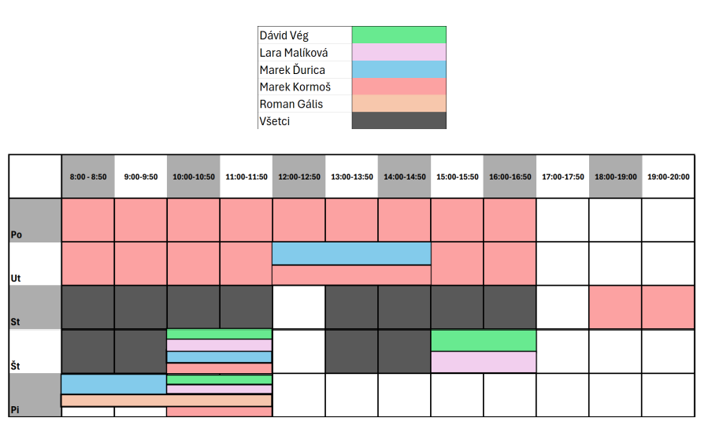
Obrázok 1 - Spojený rozvrh členov tímu

- Tímový projekt 1
Nasledujúce sekcie boli vypracované počas Tímového projektu 1.

